Министерство образования Республики Беларусь

Учреждение образования

БЕЛОРУССКИЙ ГОСУДАРСТВЕННЫЙ УНИВЕРСИТЕТ

ИНФОРМАТИКИ И РАДИОЭЛЕКТРОНИКИ

Факультет Инженерно-Экономический

Кафедра Экономической информатики

Дисциплина Программирование сетевых приложений

ПОЯСНИТЕЛЬНАЯ ЗАПИСКА

к курсовому проекту

на тему

Онлайн-сервис управления библиотекой с возможностью бронирования

Студент Клишевич А.А.

гр. 572301

Руководитель Хомяков П.В.

ассистент кафедры экономической информатики

Минск 2018

**Введение**

Современную жизнь человека невозможно представить без интернет технологий. В наши дни люди ценят своё время, в связи с этим появление возможности электронного бронирования облегчает способ получения необходимой книги в нужный момент.

Целью данной курсовой работы является рационализация временных затрат управления библиотекой, а также автоматизирование процесса бронирования книг для того, чтобы сэкономить время читателей.

Для осуществления поставленной цели необходимо решить следующие задачи:

1. Изучить предметную область работы библиотеки.
2. Разработать функциональную модель сервиса управления библиотекой.
3. Разработать диаграмму вариантов использования, диаграмму состояний, диаграмму последовательностей, диаграмму классов, диаграмму компонентов, диаграмму развертывания.
4. Создать и проанализировать логическую и физическую модель представления данных.
5. Создать базу данных для хранения информации.
6. Реализовать серверную часть, которая позволит управлять базой данных и выполнять функции, предусмотренные техническим заданием.
7. Разработать приложение с удобным и интуитивно понятным интерфейсом.
8. Реализовать возможность бронирования с заполнением данных о читателях.
9. Протестировать программный продукт.

Решив данные задачи, разработанное приложение позволит рационализировать временные затраты управления библиотекой, а также автоматизировать процесс бронирования книг.

1 ОПИСАНИЕ ПРЕДМЕТНОЙ ОБЛАСТИ

Библиотека – это учреждение культуры, организующее сбор, хранение и общественное пользование произведениями печати и другими документами. Библиотеки систематически занимаются сбором, хранением, пропагандой и выдачей читателям произведений печати, а также информационно-библиографической работой, являются общедоступным источником знаний и основной базой для самообразования.

Основными направлениями работы любой библиотеки являются: комплектование и организация книжного фонда; обслуживание читателей.

Каждая книга, хранящаяся в библиотеке, имеет параметры:

1. название книги;
2. уникальный шифр (ISBN);
3. библиотечно-библиографическая классификация (ББК);
4. автор;
5. издательство;
6. место издания;
7. год издания;
8. количество страниц [1].

Все книги различаются по своему уникальному шифру - ISBN. При выдаче экземпляра на руки делается отметка о дате выдаче. Экземпляр выдается сроком на один месяц.

Библиотечно-библиографическая классификация (ББК) распределяет издания по отраслям знания в соответствии с их содержанием. В ней используется цифробуквенные индексы ступенчатой структуры (например, ББК 32.973 Электронные вычислительные машины и устройства). Шифр ББК используется при выделении хранимым изданиям определенных комнат, стеллажей и полок, а также для составления каталогов и статистических отчетов.

Библиотечная деятельность связана с учетом большого количества операций, множество книг и читателей серьезно замедляют работу библиотекарей. Сложность поиска нужной книги в каталоге занимает длительное время, и целиком опирается на компетентность работников библиотеки. Для облегчения работы в библиотеке имеется база данных (БД). Она представляет информацию о всех происходящих процессах в библиотеке (книгах, читателях, проведенных мероприятиях).

БД ведется в электронном виде, в виде таблиц и списков данных, постоянно редактируется и изменяется работниками библиотеки. Цель её ведения - хранение данных, для их последующего целесообразного использования в будущем. С базой данных библиотеки могут работать как руководители (администрация) библиотеки, так и работники библиотеки, для получения необходимой информации.

 При работе, библиотекарь выполняет следующие задачи:

* принимает новые книги и регистрирует их в библиотеке;
* определяет к какому жанру относится книга;
* ведет учет выданных книг читателям;
* формирует запросы на получение новых книг;
* следит за должниками;
* при приеме книги проверяет соответствие инвентарного номера, название, автора и состояние книги;
* следит за бронированием книг среди читателей.

Так же ведется учет читателей. На каждого читателя оформляется читательский билет с индивидуальным номером и личными данными. В личной карточке находятся сведения об экземплярах, находящихся на руках, в данный момент и когда-либо выдававшихся на руки читателю.

**2 ОПИСАНИЕ ОСНОВНЫХ ПРОЦЕССОВ УПРАВЛЕНИЯ БИБЛИОТЕКОЙ С ВОЗМОЖНОСТЬЮ БРОНИРОВАНИЯ**

Основным процессом предметной области данного курсового проекта является бронирование книги.

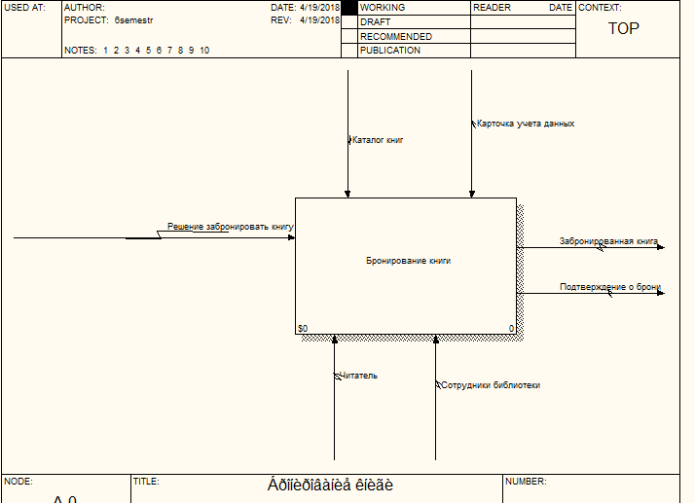

Рисунок 2.1 - Контекстная диаграмма системы управления книги с возможностью бронирования

На рисунке 2.1 представлена диаграмма верхнего уровня управления библиотека с возможностью бронирования. Входными данными диаграммы является решение забронировать книгу. На выходе мы получим забронированную книгу и подтверждение о бронировании. Необходимыми механизмами для осуществления данного процесса являются читатель и сотрудники библиотеки. Управляют данным процессом каталог книг и карточка учета данных.

Процесс управления библиотекой с возможностью бронирования состоит из пяти процессов: «Просмотреть доступные книги в библиотеке», «Просмотреть информацию о книге», «Добавить книги в корзину», «Подтвердить заказ книг» и «Оформить книги» (рисунок 2.2).

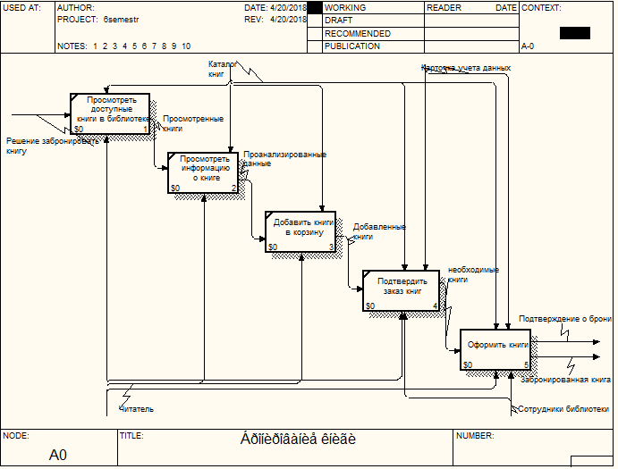

Рисунок 2.2 – Декомпозиция процесса бронирования книги

Рассмотрим подробнее процесс «Оформить книги», который делится на такие блоки, как «Ввести данные о книге», «Ввести данные о читателе», «Оформить заявку на бронирование» и «Бронирование книги» (рисунок 2.3). Входными данными является необходимая книга, а на выходе получаем забронированную книгу и информацию о ней. Механизмами процесса являются читатель и сотрудники библиотеки. За управление отвечает каталог книг и карточка учёта данных. При одобрении заявки на бронирование происходит бронирование книги, в случае отмены заявки – бронирование не осуществляется.

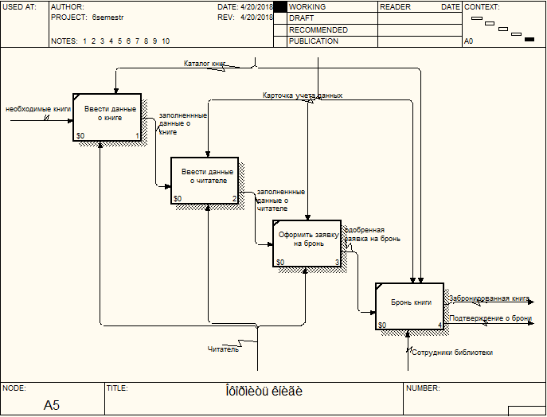

Рисунок 2.3 – Декомпозиция блока «Оформить книги»

Процесс «Ввести данные о клиенте» также можно разбить на блоки, а именно: «Ввести ФИО», «Ввести дату рождения», «Ввести адрес», «Ввести номер читательского билета» (рисунок 2.4).

Все данные заполняются читателем. Входными данными является данные о книге, а на выходе нам будет доступна информация о клиенте.

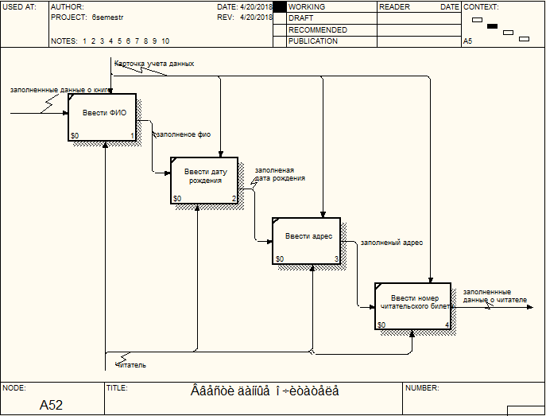

Рисунок 2.4 – Декомпозиция блока «Ввести данные о читателе»

**3 СПЕЦИФИКАЦИЯ ВАРИАНТОВ ИСПОЛЬЗОВАНИЯ СИСТЕМЫ**

На рисунке 3.1 представлен весь функционал приложения с помощью диаграммы вариантов использования.

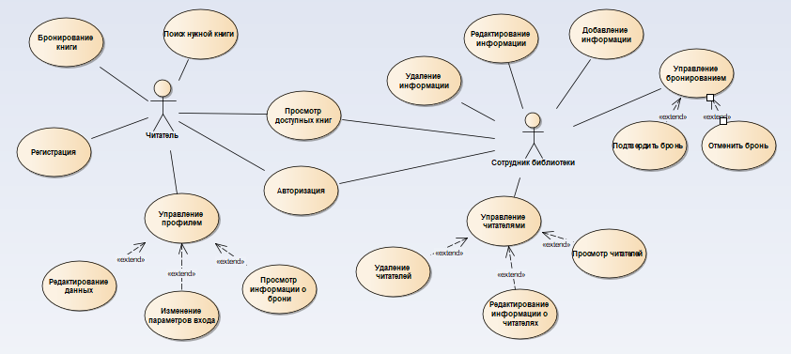

Рисунок 3.1 – Диаграмма вариантов использования системы управления гостиницей с возможностью бронирования

Для организации работы данной системы необходим сотрудник библиотеки и читатель.

Общие функции сотрудника библиотеки и читателя:

1. авторизация;
2. просмотр информации

Основные функции сотрудника библиотеки:

1. добавление информации;
2. редактирование информации;
3. удаление информации;
4. управление читателями;
5. управление бронированием;

Основные функции читателей:

1. регистрация;
2. поиск необходимых книг;
3. бронирование книги;
4. управление профилем;

**4 ИНФОРМАЦИОННАЯ МОДЕЛЬ СИСТЕМЫ**

При разработке данного приложения была использована СУБД MySQL.

Информационная модель в графическом виде представлена на рисунке 4.1.

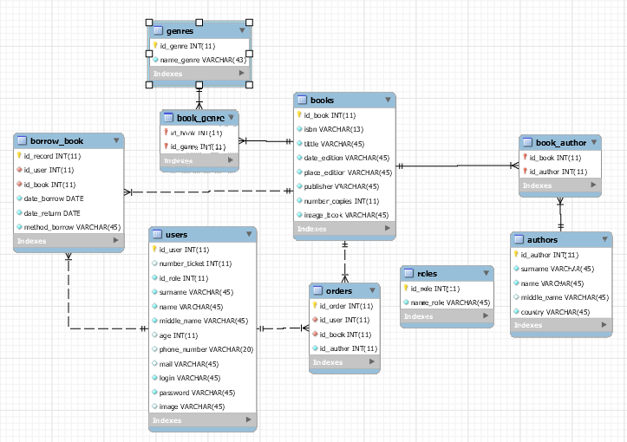

Рисунок 4.1 – Информационная модель приложения

При проектировании системы управления гостиницей с возможностью бронирования выделены следующие сущности:

1. пользователи;
2. роли;
3. авторы
4. авторы книг;
5. книги;
6. жанры;
7. жанры книг;
8. выдача;
9. бронь;

Сущность Пользователи необходима для регистрации и авторизации пользователей. Имеет атрибуты:

1. id_user предназначен для хранения идентификатора пользователя, является ключом;
2. number_ticket, хранит номер билета читателя;
3. login, предназначен для хранения логина пользователя;
4. password, предназначен для хранения пароля пользователя;
5. id_role, предназначен для хранения идентификатора роли;
6. surname, предназначен для хранения фамилии пользователя;
7. name, предназначен для хранения имени пользователя;
8. middle_name, предназначен для хранения отчества пользователя;
9. age, предназначен для хранения даты рождения пользователя;
10. phone_number, предназначен для хранения номера телефона пользователя;
11. image, предназначен для хранения фотографии пользователя;

Роли:

1. id_role, предназначен для хранения идентификатора роли;
2. role_name, предназначен для хранения названия роли;

Бронь:

1. id_record, предназначен для записи выдачи книг;
2. id_user, предназначен для хранения идентификатора пользователя;
3. id_book, предназначен для хранения идентификатора книги;
4. date_borrow, предназначен для хранения даты выдачи:
5. date_return, предназначен для хранения даты возврата;
6. method_borrow, предназначен для хранения способа взятия книги;

Книги:

1. id_book, поле хранит идентификатора книги;
2. isbn, поле хранит международный стандартный книжный номер;
3. tittle, поле хранит название книги;
4. date_edition, поле хранит дату издания книги;
5. place_edition, поле хранит место издания книги;
6. publisher, поле хранит имя издательства, выпустившего книгу;
7. number_copies, поле хранит количество экземпляров книг, находящихся в библиотеке;
8. image_book, поле хранит данные обложки;

Авторы:

1. id_author, поле необходимое для установки номера (идентификатора) автора;
2. surname, поле необходимое для установки номера (идентификатора) автора;
3. name, поле хранит имя автора;
4. middle_name, поле хранит отчество автора;
5. country, поле хранит страну рождения автора;

Автор книг:

1. id_book, поле хранит идентификатора книги;
2. id_author, поле хранит номер (идентификатор) автора. Также является внешним ключом;

Жанры:

1. id_genre, поле хранит номер (идентификатор) жанра и является первичным ключом;
2. name_genre, поле хранит название жанра;

Жанры книг:

1. id_book, поле хранит идентификатора книги;
2. id_genre, поле хранит номер (идентификатор) жанра;

Информационная модель находится в третьей нормальной форме, так как она находится во второй нормальной форме и у нее отсутствуют транзитивные функциональные зависимости не ключевых атрибутов от ключевых.